Mô hình Usecase Phần mềm quản lý khách sạn

Version 1.0

Sinh viên thực hiện:
0612128 – Nguyễn Xuân Tường Huy
0612573 – Nguyễn Hoàng Vũ
Bảng ghi nhận thay đổi tài liệu

Ngày | Phiên bản | Mô tả | Tác giả
15/01/2010 | 1.0 | Lập danh sách các use case | Nguyễn Xuân Tường Huy

Mục lục
1. Sơ đồ Use-case 4
2. Danh sách các Actor 4
3. Danh sách các Use-case 4
4. Đặc tả Use-case 5
4.1 Đặc tả Use-case UC-01-XemThongTinKhachSan 5
4.2 Đặc tả Use-case UC-02-XemDanhSachPhong 6
4.3 Đặc tả Use-case UC-03-XemChiTietPhong 6
4.4 Đặc tả Use-case UC-04-CapNhatPhong 7
4.5 Đặc tả Use-case UC-05-TimPhong 8
4.6 Đặc tả Use-case UC-06-TiepNhanThuePhong 9
4.7 Đặc tả Use-case UC-07-ThemKhachHang 11
4.8 Đặc tả Use-case UC-08-XoaKhachHang 12
4.9 Đặc tả Use-case UC-09-TiepNhanTraPhong 12
4.10 Đặc tả Use-case UC-10-HuyDatPhong 13
4.11 Đặc tả Use-case UC-11-ThongKeDoanhThu 14
4.12 Đặc tả Use-case UC-12-ThayDoiThongTinKhachSan 15
4.13 Đặc tả Use-case UC-13-ThayDoiThamSoNghiepVu 16
1. Sơ đồ Use-case 18
2. Danh sách các Actor 18
3. Danh sách các Use-case 18
4. Đặc tả Use-case 18
4.1 Đặc tả Use-case UC-01-XemThongTinKhachSan 18
4.2 Đặc tả Use-case UC-02-XemDanhSachPhong 19
4.3 Đặc tả Use-case UC-03-DatCho 20
4.4 Đặc tả Use-case UC-04-HuyDatCho 21
4.5 Đặc tả Use-case UC-05-HuyDatCho 21
1. Sơ đồ Use-case 23
2. Danh sách các Actor 23
3. Danh sách các Use-case 23
4. Đặc tả Use-case 23
4.1 Đặc tả Use-case UC-01- LayDanhSachCacPhongTrong 23
4.2 Đặc tả Use-case UC-02-HuyDatPhong 24
4.3 Đặc tả Use-case UC-03- TiepNhanViecDatPhong 25

CLIENT

Sơ đồ Use-case
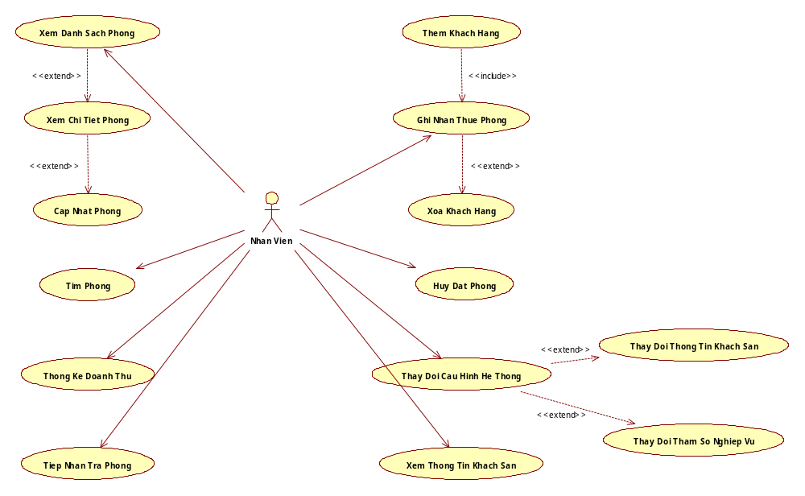

Danh sách các Actor
STT | Tên Actor | Ý nghĩa/Ghi chú
 | Nhân Viên | Nhân viên khách sạn là người trực tiếp sử dụng phần mềm này

Danh sách các Use-case
STT | Tên Use-case | Ý nghĩa/Ghi chú
1 | UC-01-XemThongTinKhachSan | Xem thông tin sơ lượt về khách sạn
2 | UC-02-XemDanhSachPhong | Xem danh sách các phòng hiện có trong khách sạn
3 | UC-03-XemChiTietPhong | Xem thông tin chi tiết từng phòng
4 | UC-04-CapNhatPhong | Cập nhật thông tin từng phòng
5 | UC-05-TimPhong | Tìm kiếm phòng
6 | UC-06-TiepNhanThuePhong | Tiếp nhận việc thuê phòng hoặc đặt phòng
7 | UC-07-ThemKhachHang | Ghi nhận các khách hàng thuê phòng
8 | UC-08-XoaKhachHang | Xóa khách hàng
9 | UC-09-TiepNhanTraPhong | Tiếp nhận việc trả phòng
10 | UC-10-HuyDatPhong | Hủy việc đặt phòng. Chỉ cho hủy đặt phòng ngay trong ngày đặt phòng
11 | UC-11-ThongKeDoanhThu | Thống kê doanh thu của khách sạn theo tháng
12 | UC-12-ThayDoiThongTinKhachSan | Thay đổi các thông tin của khách sạn
13 | UC-13-ThayDoiThamSoNghiepVu | Thay đổi các tham số

Đặc tả Use-case

Đặc tả Use-case UC-01-XemThongTinKhachSan

Tóm tắt
- Nhân viên khách sạn sử dụng để xem thông tin của khách sạn gồm: Tên, địa chỉ, hình ảnh…

Dòng sự kiện

Dòng sự kiện chính
- Use case bắt đầu khi người dùng nhấn vào nút “Giới Thiệu”
- Hệ thống sẽ hiển thị những thông tin về khách sạn. Thông tin bao gồm
  - Tên khách sạn
  - Địa chỉ
  - Số điện thoại, số fax
  - Email
  - Website
  - Các hình ảnh liên quan đến khách sạn
- Kết thúc use case

Các dòng sự kiện khác
- Không có

Các yêu cầu đặc biệt
- Không có

Trạng thái hệ thống khi bắt đầu thực hiện Use-case
- Hệ thống phải được khởi động thành công, không xảy ra lỗi

Trạng thái hệ thống sau khi thực hiện Use-case
- Sau khi thực hiện Use case thành công hệ thống phải hiển thị thông tin một cách đầy đủ.
- Nếu use case thất bại thì hệ thống sẽ không hiển thị

Điểm mở rộng
- Không có

Đặc tả Use-case UC-02-XemDanhSachPhong

Tóm tắt
- Giúp cho nhân viên có thể dể dàng theo dõi phòng trong khách sạn. Những phòng trong khách sạn được hiển thị theo từng lầu cụ thể

Dòng sự kiện

Dòng sự kiện chính
- Use case bắt đầu khi người dùng nhấn vào nút “Xem Phòng”
- Hệ thống sẽ đếm số lầu của khách sạn
- Hệ thống sẽ hiển thị tất cả phòng của khách sạn ở trong lầu 1
- Kết thúc use case

Các dòng sự kiện khác
- Khi người dùng chọn nút “>>”: Hệ thống sẽ hiển thị tất cả phòng của khách sạn ở lầu trên
- Khi người dùng chọn nút “<<”: Hệ thống sẽ hiển thị tất cả phòng của khách sạn ở lầu dưới

Các yêu cầu đặc biệt
- Không có

Trạng thái hệ thống khi bắt đầu thực hiện Use-case
- Hệ thống phải được khởi động thành công, không xảy ra lỗi

Trạng thái hệ thống sau khi thực hiện Use-case
- Sau khi thực hiện Use case thành công hệ thống phải hiển thị đúng các phòng ở trong từng lầu
- Nếu use case thất bại thì hệ thống sẽ không hiển thị và báo lỗi

Điểm mở rộng
- Khi người dùng nhấn vào một phòng cụ thể nào đó trong lầu thì UC-03-XemChiTietPhong sẽ thực hiện

Đặc tả Use-case UC-03-XemChiTietPhong

Tóm tắt
- Giúp cho nhân viên xem được thông tin chi tiết của từng phòng, Có thể chỉnh sửa, thay đổi thông tin của từng phòng. Thông tin bao gồm: trạng thái phòng, hình ảnh phòng, loại phòng, giá tiền...

Dòng sự kiện

Dòng sự kiện chính
- Use case bắt đầu khi người dùng nhấn vào bất kỳ phòng nào trong danh sách các phòng của UC-02-XemDanhSachPhong
- Hệ thống sẽ hiển thị thông tin chi tiết của từng phòng gồm
  - Số phòng
  - Số lầu
  - Giá tiền
  - Loại phòng
  - Tình trạng phòng
  - Hình ảnh minh họa
- Kết thúc use case

Các dòng sự kiện khác
- Khi người dùng chọn nút “Chỉnh Sửa”:
  - Hệ thống sẽ thông báo message “Bạn có muốn chỉnh sửa không?”
  - Người dùng chọn “OK”
  - Hệ thống sẽ bật chế độ cho phép người dùng có thể tùy chỉnh những thông tin của phòng.
- Khi người dùng chọn nút “Cập Nhật”: Use case UC-04-CapNhatPhong sẽ thực hiện
- Khi người dùng chọn nút “Thoát”:
  - Hệ thống sẽ kiểm tra xem thông tin có bị thay đổi hay không.
  - Nếu thông tin đã thay đổi thì hệ thống sẽ hiện thông báo “Bạn có muốn lưu những thay đổi không”
    - Nếu người dùng chọn OK: Use case UC-04-CapNhatPhong sẽ thực hiện
    - Nếu người dùng chọn Cancel
      - Hệ thống sẽ cập nhật lại những giá trị cũ
      - Thoát khỏi màn hình xem chi tiết phòng
      - Kết thúc use case
  - Thoát khỏi màn hình xem chi tiết phòng
  - Kết thúc use case

Các yêu cầu đặc biệt
- Không có

Trạng thái hệ thống khi bắt đầu thực hiện Use-case
- Hệ thống phải qua UC-02-XemDanhSachPhong

Trạng thái hệ thống sau khi thực hiện Use-case
- Sau khi thực hiện Use case thành công hệ thống phải hiển thị đúng thông tin của từng phòng
- Nếu use case thất bại thì hệ thống sẽ không hiển thị và báo lỗi

Điểm mở rộng
- Khi người dùng chọn nút “Cập Nhật”: UC-04-CapNhatPhong sẽ thự hiện

Đặc tả Use-case UC-04-CapNhatPhong

Tóm tắt
- Giúp nhân viên thay đổi những thông tin chi tiết của một phòng cụ thể

Dòng sự kiện

Dòng sự kiện chính
- Use case bắt đầu khi người dùng nhấn vào nút “Cập Nhật” trong UC-03-XemChiTietPhong
- Hệ thống sẽ hiển thị message “Bạn có muốn lưu những thay đổi không?”. Những thông tin cần cập nhật bao gồm
  - Số phòng
  - Số lầu
  - Giá tiền
  - Loại phòng
  - Tình trạng phòng
  - Hình ảnh minh họa
- Nếu người dùng chọn “OK”: Hệ thống sẽ lưu những thay đổi về thông tin phòng. Và xuất thông báo “Cập nhật phòng thành công”
- Nếu người dùng chọn “Cancel”: Hệ thống sẽ lấy lại các giá trị củ của phòng
- Kết thúc use case

Các dòng sự kiện khác
- Nếu cập nhật phòng xảy ra lỗi thì hệ thống sẽ thông báo “Cập nhật được phòng thất bại”

Các yêu cầu đặc biệt
- Không có

Trạng thái hệ thống khi bắt đầu thực hiện Use-case
- Hệ thống phải qua UC-03-XemChiTietPhong

Trạng thái hệ thống sau khi thực hiện Use-case
- Sau khi thực hiện Use case thành công thì thông tin của phòng phải được cập nhật lại và hiển thị chính xác cho người dùng
- Nếu use case thất bại thì hệ thống sẽ báo lỗi “Cập nhật phòng thất bại”. Và hiển thị những thông tin ban đầu của phòng

Điểm mở rộng
- Không có

Đặc tả Use-case UC-05-TimPhong

Tóm tắt
- Giúp cho nhân viên có thể tìm kiếm nhanh các phòng hiện có trong khách sạn theo nhiều tiêu chí tìm kiếm: loại phòng, tình trạng phòng, mã phòng …

Dòng sự kiện

Dòng sự kiện chính
- Use case bắt đầu khi người dùng nhấn nút “Tìm Phòng”
- Hệ thống sẽ lấy những thông tin do người dùng nhập vào. Những thông tin bao gồm
  - Số phòng
  - Loại phòng
  - Tình trạng phòng
- Hệ thống sẽ tìm kiếm các phòng thỏa điều kiện tìm kiếm
- Hệ thống sẽ hiển thị danh sách các phòng tìm được. Thông tin hiển thị bao gồm:
  - Số phòng
  - Loại phòng
  - Đơn giá
  - Tình trạng
- Kết thúc use case

Các dòng sự kiện khác
- Nếu người dùng không chọn các điều kiện tìm kiếm thì hệ thống sẽ xuất thông báo “Hãy nhập vào điều kiện tìm kiếm”
- Nếu người dùng chọn sử dụng tìm theo mã phòng mà không điền vào mã phòng thì hệ thống sẽ xuất thông báo “Hãy nhập vào mã phòng cần tìm”
- Nếu tìm không được phòng thỏa điều kiện thì hệ thống sẽ xuất thông báo “Không tìm thấy kết quả”

Các yêu cầu đặc biệt
- Không có

Trạng thái hệ thống khi bắt đầu thực hiện Use-case
- Hệ thống phải khởi động thành công

Trạng thái hệ thống sau khi thực hiện Use-case
- Sau khi thực hiện Use case thành công hệ thống phải hiển thị đúng danh sách các phòng thỏa điều kiện tìm kiếm
- Nếu use case thất bại thì hệ thống sẽ không hiển thị và báo lỗi

Điểm mở rộng
- Không có

Đặc tả Use-case UC-06-TiepNhanThuePhong

Tóm tắt
- Giúp nhân viên thực hiện nghiệp vụ: Thuê phòng và nhận đặt phòng

Dòng sự kiện

Dòng sự kiện chính
- Use case bắt đầu khi người dùng nhấn nút “Thuê Phòng”
- Hệ thống sẽ lấy danh sách tất cả những phòng còn trống và hiển thị cho người dùng
- Đối với mỗi phòng hệ thống sẽ hiển thị những thông tin bao gồm
  - Mã phòng
  - Lầu
  - Loại phòng
  - Giá tiền
- Người dùng chọn nút “Thêm khách hàng”: UC-07-ThemKhachHang được thực hiện
- Người dùng chọn nút “Thuê phòng”
- Hệ thống sẽ lấy những thông tin về phòng do người dùng chọn, lấy những thông tin khách hàng thuê phòng
- Hệ thống sẽ kiểm tra những điều kiện ràng buộc như:
  - Số người thuê phòng tối đa
  - Ngày thuê phòng phải sau hoặc bằng ngày hiện tại
- Hệ thống thực hiện việc thuê phòng
- Hệ thống xuất thông báo “Thuê phòng thành công”
- Kết thúc use case

Các dòng sự kiện khác
- Người dùng chọn nút “Xóa khách hàng”: Hệ thống sẽ loại bỏ khách hàng đã chọn ra khỏi danh sách các khách hàng
- Nếu danh sách khách hàng rỗng thì hệ thống sẽ thông báo yêu cầu “Phải nhập thông tin khách hàng”
- Nếu xảy ra lỗi trong quá trình thuê phòng, hệ thống sẽ xuất thông báo “Thue phòng thất bại”

Các yêu cầu đặc biệt
- Không có

Trạng thái hệ thống khi bắt đầu thực hiện Use-case
- Hệ thống phải khởi động thành công

Trạng thái hệ thống sau khi thực hiện Use-case
- Sau khi thực hiện Use case thành công hệ thống phải cập nhật lại danh sách các phòng còn trống và hiển thị chính xác
- Nếu use case thất bại thì hệ thống sẽ xuất thông báo “Thue phòng thất bại”

Điểm mở rộng
- Người dùng chọn nút “Thêm khách hàng”: UC-07-ThemKhachHang được thực hiện

Đặc tả Use-case UC-07-ThemKhachHang

Tóm tắt
- Thêm danh sách các khách hàng thuê phòng

Dòng sự kiện

Dòng sự kiện chính
- Use case bắt đầu khi người dùng nhấn nút “Thêm khách hàng”
- Hệ thống sẽ lấy danh sách tất cả loại khách hàng và hiển thị. Loại khách hàng gồm
  - Trong nước
  - Ngoài nước
- Người dùng điền những thông tin về khách hàng như:
  - Tên
  - Giới tính
  - CMND (hoặc số visa đối với người nước ngoài)
  - Ngày sinh
  - …
- Người dùng chọn nút “Thêm khách hàng” để kết thúc việc nhập liệu
- Hệ thống sẽ kiểm tra những điều kiện rang buộc về thông tin do người dùng nhập vào
  - Tên khách hàng phải khác rỗng
  - CMND phải khác rỗng
  - Tuổi tối thiểu được phép thuê phòng phải lớn hơn 16t
- Hệ thống ghi nhận việc thêm khách hàng
- Kết thúc use case

Các dòng sự kiện khác
- Nếu người dùng không nhập vào tên khách hàng thì hệ thống sẽ báo “Vui lòng nhập tên khách hàng”
- Nếu người dùng không nhập vào CMND khách hàng thì hệ thống sẽ báo “Vui lòng nhập vào CMND khách hàng”
- Nếu người dùng không nhập vào ngày sinh thì hệ thống sẽ báo “Vui lòng nhập vào ngày sinh của khách hàng”
- Nếu tuổi của khách hàng nhỏ hơn số tuổi tối thiểu được phép thuê phòng thì hệ thống sẽ thông báo “Tuổi tối thiểu để thuê phòng là 16 tuổi”

Các yêu cầu đặc biệt
- Không có

Trạng thái hệ thống khi bắt đầu thực hiện Use-case
- Hệ thống phải đang thực hiện UC-06-TiepNhanThuePhong

Trạng thái hệ thống sau khi thực hiện Use-case
- Sau khi thực hiện Use case thành công hệ thống phải thêm khách hàng mới vừa tạo vào bảng danh sách khách hàng thuê phòng
- Nếu use case thất bại thì hệ thống sẽ không thêm khách hàng mới vào trong bảng khách hàng

Điểm mở rộng
- Không có

Đặc tả Use-case UC-08-XoaKhachHang

Tóm tắt
- Xóa một khách hàng ra khỏi danh sách các khách hàng thuê phòng

Dòng sự kiện

Dòng sự kiện chính
- Use case bắt đầu khi người dùng nhấn nút “Xóa khách hàng”
- Hệ thống sẽ xác định khách hàng đang được người dùng chọn
- Hệ thống sẽ xóa người dùng ra khỏi danh sách khách hàng
- Kết thúc use case

Các dòng sự kiện khác
- Nếu danh sách khách hàng rỗng thì hệ thống sẽ disable nút “Xóa khách hàng”

Các yêu cầu đặc biệt
- Không có

Trạng thái hệ thống khi bắt đầu thực hiện Use-case
- Hệ thống phải đang thực hiện UC-06-TiepNhanThuePhong

Trạng thái hệ thống sau khi thực hiện Use-case
- Sau khi thực hiện Use case thành công hệ thống phải xóa khách hàng được người dùng chọn ra khỏi danh sách khách hàng thuê phòng
- Nếu use case thất bại thì danh sách khách hàng sẽ không bị thay đổi

Điểm mở rộng
- Không có

Đặc tả Use-case UC-09-TiepNhanTraPhong

Tóm tắt
- Thực hiện nghiệp vụ trả phòng đã thuê

Dòng sự kiện

Dòng sự kiện chính
- Use case bắt đầu khi người dùng nhấn nút “Trả Phòng”
- Hệ thống sẽ xác định tất cả các phòng đang thuê và hiển thị cho người dùng. Thông tin hiển thị gồm:
  - Tên phòng
  - Lầu
  - Loại phòng
  - Danh sách khách hàng đang cư trú
  - …
- Người dùng chọn phòng cần trả
- Người dùng chọn “Trả phòng”
- Hệ thống sẽ thông báo xác nhận “Trả phòng thành công”
- Kết thúc use case

Các dòng sự kiện khác
- Nếu người dùng chọn “Hủy đặt phòng” UC-10-HuyDatPhong thực hiện
- Nếu xảy ra lỗi trong lúc trả phòng thì hệ thống sẽ thông báo “Trả phòng thất bại”

Các yêu cầu đặc biệt
- Không có

Trạng thái hệ thống khi bắt đầu thực hiện Use-case
- Hệ thống phải khởi động thành công

Trạng thái hệ thống sau khi thực hiện Use-case
- Sau khi thực hiện Use case thành công hệ thống phải ghi nhận việc trả phòng vào cơ sở dữ liệu, cập nhật lại danh sách các phòng đang thuê
- Nếu use case thất bại thì hệ thống sẽ thông báo “Trả phòng thất bại”

Điểm mở rộng
- Nếu người dùng chọn “Hủy đặt phòng” UC-10-HuyDatPhong thực hiện

Đặc tả Use-case UC-10-HuyDatPhong

Tóm tắt
- Thực hiện nghiệp vụ hủy đặt phòng

Dòng sự kiện

Dòng sự kiện chính
- Use case bắt đầu khi người dùng nhấn nút “Hủy đặt phòng”
- Hệ thống sẽ kiểm tra ngày đặt phòng và ngày hủy có cùng ngày hay không
- Hệ thống ghi nhận lại việc hủy đặt phòng vào cơ sở dữ liệu
- Hệ thống sẽ thông báo xác nhận “Hủy phòng thành công”
- Kết thúc use case

Các dòng sự kiện khác
- Nếu xảy ra lỗi trong lúc hủy phòng thì hệ thống sẽ thông báo “Hủy phòng thất bại”

Các yêu cầu đặc biệt
- Nghiệp vụ hủy đặt phòng chỉ được thực hiện đối với những phòng được đặt trong cùng ngày. Quá 24h thì sẽ không được hủy đặt phòng

Trạng thái hệ thống khi bắt đầu thực hiện Use-case
- Hệ thống phải khởi động thành công

Trạng thái hệ thống sau khi thực hiện Use-case
- Sau khi thực hiện Use case thành công hệ thống phải ghi nhận việc hủy phòng vào cơ sở dữ liệu, cập nhật lại danh sách các phòng trống
- Nếu use case thất bại thì hệ thống sẽ thông báo “Hủy phòng thất bại”

Điểm mở rộng
- Không có

Đặc tả Use-case UC-11-ThongKeDoanhThu

Tóm tắt
- Thực hiện nghiệp vụ thống kê doanh thu của khách sạn.

Dòng sự kiện

Dòng sự kiện chính
- Use case bắt đầu khi người dùng nhấn nút “Thống Kê”
- Người dùng nhập vào khoảng thời gian cần thống kê.
- Người dùng nhấn nút “Thống kê”
- Hệ thống sẽ liệt kê danh sách tất cả những phòng cùng với thông tin liên quan. Những thông tin bao gồm:
  - Số phòng
  - Loại phòng
  - Tổng số ngày thuê
  - Tổng số tiền thu được
- Kết thúc use case

Các dòng sự kiện khác
- Không có

Các yêu cầu đặc biệt
- Không có

Trạng thái hệ thống khi bắt đầu thực hiện Use-case
- Hệ thống phải khởi động thành công

Trạng thái hệ thống sau khi thực hiện Use-case
- Sau khi thực hiện Use case thành công hệ thống phải thống kê một cách đầy đủ thông tin các phòng
- Nếu use case thất bại thì hệ thống sẽ thông báo lỗi

Điểm mở rộng
- Không có

Đặc tả Use-case UC-12-ThayDoiThongTinKhachSan

Tóm tắt
- Giúp người dùng cập nhật thông tin của khách sạn

Dòng sự kiện

Dòng sự kiện chính
- Use case bắt đầu khi người dùng nhấn nút “Cấu hình”
- Người dùng chọn tab “Chỉnh sửa thông tin khách sạn”
- Hệ thống hiển thị thông tin về khách sạn. Thông tin gồm:
  - Tên khách sạn
  - Địa chỉ
  - Điện thoại
  - Số fax
  - Mail
  - Website
- Người dùng chọn nút “Chỉnh sửa”
- Hệ thống sẽ chuyển sang chế độ cho người dùng thay đổi thông tin
- Sau khi chỉnh sửa, người dùng chọn nút “Cập nhật”
- Hệ thống lưu lại tất cả những thay đổi của người dùng
- Kết thúc use case

Các dòng sự kiện khác
- Nếu xảy ra lỗi trong lúc cập nhật thông tin khách sạn, hệ thống sẽ thông báo “Cập nhật thất bại”

Các yêu cầu đặc biệt
- Không có

Trạng thái hệ thống khi bắt đầu thực hiện Use-case
- Hệ thống phải khởi động thành công

Trạng thái hệ thống sau khi thực hiện Use-case
- Sau khi thực hiện Use case thành công hệ thống phải cập nhật thông tin khách sạn
- Nếu use case thất bại thì hệ thống sẽ thông báo “Cập nhật thất bại”

Điểm mở rộng
- Không có

Đặc tả Use-case UC-13-ThayDoiThamSoNghiepVu

Tóm tắt
- Giúp người dùng thay đổi các qui tắc nghiệp vụ. Những qui tắc gồm:
  - Số người được cư trú tối đa trong phòng
  - Độ tuổi tối thiểu được quyền đứng tên thuê phòng
  - …
- Ngoài ra còn giúp cho người dùng có thể thay đổi đơn giá tiền của các loại phòng:
  - Phòng VIP
  - Phòng hạng trung
  - Phòng hạng thường
- Giúp thay đổi đơn giá của từng loại khách hàng:
  - Khách trong nước
  - Khách nước ngoài

Dòng sự kiện

Dòng sự kiện chính
- Use case bắt đầu khi người dùng nhấn nút “Cấu hình”
- Người dùng chọn tab “Chỉnh sửa nghiệp vụ”
- Hệ thống hiển thị thông tin về những tham số. Thông tin gồm:
  - Đơn giá các loại phòng
  - Đơn giá loại khách hàng
  - Các ràng buộc nghiệp vụ
    - Số người tối đa cư trú trong phòng
    - Độ tuổi tối thiểu được thuê phòng
    - Tiền đặt cọc khi thuê phòng
- Người dùng chọn nút “Chỉnh sửa”
- Hệ thống sẽ chuyển sang chế độ cho người dùng thay đổi thông tin
- Sau khi chỉnh sửa, người dùng chọn nút “Cập nhật”
- Hệ thống lưu lại tất cả những thay đổi của người dùng
- Kết thúc use case

Các dòng sự kiện khác
- Nếu xảy ra lỗi trong lúc cập nhật thông tin khách sạn, hệ thống sẽ thông báo “Cập nhật thất bại”

Các yêu cầu đặc biệt
- Không có

Trạng thái hệ thống khi bắt đầu thực hiện Use-case
- Hệ thống phải khởi động thành công

Trạng thái hệ thống sau khi thực hiện Use-case
- Sau khi thực hiện Use case thành công hệ thống phải cập nhật các tham số
- Nếu use case thất bại thì hệ thống sẽ thông báo “Cập nhật thất bại”

Điểm mở rộng
- Không có

AGENCY

Sơ đồ Use-case
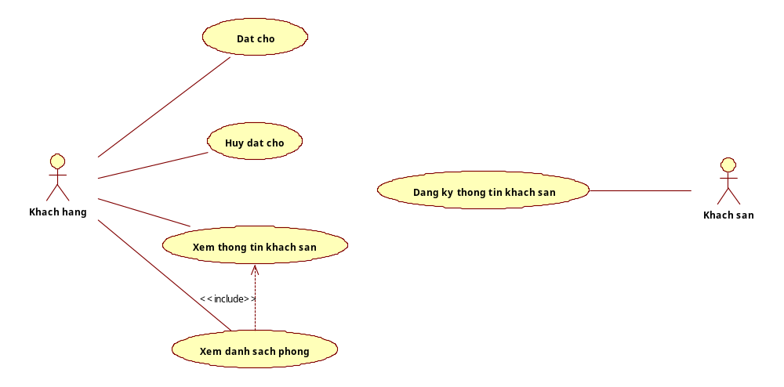

Danh sách các Actor
STT | Tên Actor | Ý nghĩa/Ghi chú
1 | Khách sạn | Tham gia vào hệ thống
2 | Khách hàng | Sử dụng dịch vụ do hệ thống cung cấp

Danh sách các Use-case
STT | Tên Use-case | Ý nghĩa/Ghi chú
1 | UC-01-XemThongTinKhachSan | Xem thông tin sơ lượt về khách sạn
2 | UC-02-XemDanhSachPhong | Xem danh sách các phòng hiện có trong khách sạn,và tình trạng của từng phòng
3 | UC-03-DatCho | Đăng ký đặt phòng
4 | UC-04-HuyDatCho | Hủy đăng ký đặt phòng
5 | UC-01-NhanThongTinKhachSan | Nhận thông tin của khách sạn mới

Đặc tả Use-case

Đặc tả Use-case UC-01-XemThongTinKhachSan

Tóm tắt
- Khách hàng có thể xem thông tin của khách sạn gồm: Tên, địa chỉ, mô tả sơ lược…

Dòng sự kiện

Dòng sự kiện chính
- Use case bắt đầu khi người dùng nhấn chọn một khách sạn trong panel bên trái
- Hệ thống sẽ hiển thị những thông tin về khách sạn. Thông tin bao gồm
  - Tên khách sạn
  - Địa chỉ
  - Mô tả sơ lược về khách sạn
- Kết thúc use case

Các dòng sự kiện khác
- Không có

Các yêu cầu đặc biệt
- Không có

Trạng thái hệ thống khi bắt đầu thực hiện Use-case
- Hệ thống phải được khởi động thành công, không xảy ra lỗi

Trạng thái hệ thống sau khi thực hiện Use-case
- Sau khi thực hiện Use case thành công hệ thống phải hiển thị thông tin một cách đầy đủ.
- Nếu use case thất bại thì hệ thống sẽ không hiển thị

Điểm mở rộng
- Không có

Đặc tả Use-case UC-02-XemDanhSachPhong

Tóm tắt
- Khách hàng có thể xem danh sách các phòng của khách sạn và thông tin của từng phòng, thông tin đó gồm: số hiệu, đơn giá, tình trạng.

Dòng sự kiện

Dòng sự kiện chính
- Use case bắt đầu khi người dùng nhấn chọn “Xem phòng”.
- Hệ thống sẽ hiển thị danh sách phòng và thông tin về từng phòng. Thông tin bao gồm
  - Số hiệu
  - Đơn giá
  - Tình trạng
- Kết thúc use case

Các dòng sự kiện khác
- Không có

Các yêu cầu đặc biệt
- Không có

Trạng thái hệ thống khi bắt đầu thực hiện Use-case
- Hệ thống phải được khởi động thành công, không xảy ra lỗi

Trạng thái hệ thống sau khi thực hiện Use-case
- Sau khi thực hiện Use case thành công hệ thống phải hiển thị thông tin một cách đầy đủ.
- Nếu use case thất bại thì hệ thống sẽ không hiển thị

Điểm mở rộng
- Không có

Đặc tả Use-case UC-03-DatCho

Tóm tắt
- Khách hàng có thể đặt phòng của khách sạn.

Dòng sự kiện

Dòng sự kiện chính
- Use case bắt đầu khi người dùng nhấn chọn “Đặt”.
- Hệ thống sẽ hiển thị biểu mẫu để khách hàng nhập thông tin cá nhân vào. Thông tin bao gồm
  - Tên
  - Ngày sinh
  - CMND
- Sau khi khách hàng nhấn “Chấp nhận”, hệ thống sẽ gửi yêu cầu đặt phòng về cho khách sạn.
- Hệ thống thông báo kết quả của việc đặt phòng.
- Kết thúc use case

Các dòng sự kiện khác
- Không có

Các yêu cầu đặc biệt
- Không có

Trạng thái hệ thống khi bắt đầu thực hiện Use-case
- Hệ thống phải được khởi động thành công, không xảy ra lỗi

Trạng thái hệ thống sau khi thực hiện Use-case
- Sau khi thực hiện Use case thành công hệ thống phải hiển thị mã xác nhận cho việc đặt phòng cho khách hàng.
- Nếu use case thất bại thì hệ thống sẽ thông báo lỗi.

Điểm mở rộng
- Không có

Đặc tả Use-case UC-04-HuyDatCho

Tóm tắt
- Khách hàng có thể hủy việc đặt phòng của khách sạn.

Dòng sự kiện

Dòng sự kiện chính
- Use case bắt đầu khi người dùng nhấn chọn “Hủy đặt phòng”.
- Hệ thống sẽ hiển thị biểu mẫu để khách hàng nhập mã số xác nhận của phiếu đặt phòng vào
- Sau khi khách hàng nhấn “Chấp nhận”, hệ thống sẽ gửi yêu cầu hủy đặt phòng về cho khách sạn.
- Hệ thống thông báo kết quả của việc hủy đặt phòng.
- Kết thúc use case

Các dòng sự kiện khác
- Không có

Các yêu cầu đặc biệt
- Không có

Trạng thái hệ thống khi bắt đầu thực hiện Use-case
- Hệ thống phải được khởi động thành công, không xảy ra lỗi

Trạng thái hệ thống sau khi thực hiện Use-case
- Sau khi thực hiện Use case thành công hệ thống phải hiển thị kết quả cho việc hủy đặt phòng cho khách hàng.
- Nếu use case thất bại thì hệ thống sẽ thông báo lỗi.

Điểm mở rộng
- Không có

Đặc tả Use-case UC-05-HuyDatCho

Tóm tắt
- Khách sạn có thể đăng ký tham gia vào hệ thống (use case này được thực hiện bởi BookAgentClient).

Dòng sự kiện

Dòng sự kiện chính
- Use case bắt đầu khi người dùng nhấn chọn “Submit”.
- Khách sạn phải điển các thông tin cần thiết, và danh sách phòng trước khi submit thông tin
- Sau khi khách hàng nhấn “Submit”, hệ thống sẽ gửi yêu cầu đăng ký mới về cho hệ thống.
- Hệ thống thông báo kết quả của việc đăng ký.
- Kết thúc use case

Các dòng sự kiện khác
- Không có

Các yêu cầu đặc biệt
- Không có

Trạng thái hệ thống khi bắt đầu thực hiện Use-case
- Ứng dụng BookAgentClient phải được khởi động thành công.
- Hệ thống phải được khởi động thành công, không xảy ra lỗi

Trạng thái hệ thống sau khi thực hiện Use-case
- Sau khi thực hiện Use case thành công hệ thống phải hiển thị kết quả cho việc đăng ký cho khách sạn, và ID của khách sạn mới đăng ký vào hệ thống.
- Nếu use case thất bại thì hệ thống sẽ thông báo lỗi.

Điểm mở rộng
- Không có
BOOKSERVICE

Sơ đồ Use-case
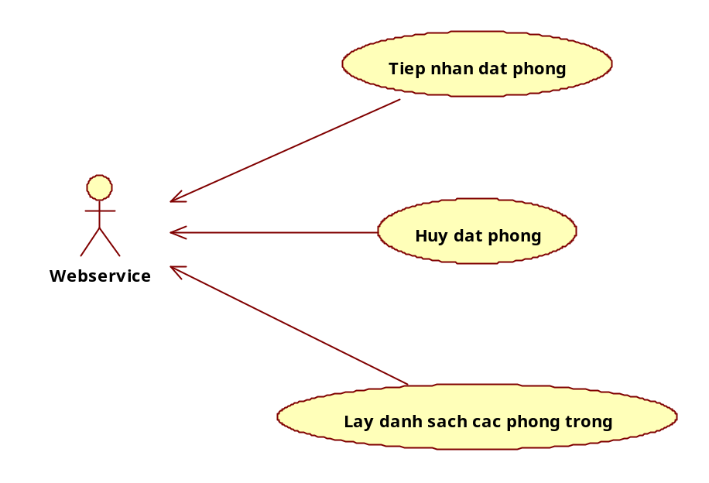

Danh sách các Actor
STT | Tên Actor | Ý nghĩa/Ghi chú
1 | Webservice | Hệ thống webservice cung cấp nhiệp vụ đặt phòng online

Danh sách các Use-case
STT | Tên Use-case | Ý nghĩa/Ghi chú
1 | UC-01- LayDanhSachCacPhongTrong | Tiếp nhận việc đặt phòng online
2 | UC-02-HuyDatPhong | Thực hiện việc hủy đặt phòng
3 | UC-03-TiepNhanViecDatPhong | Lấy danh sách phòng còn trống của khách sạn

Đặc tả Use-case

Đặc tả Use-case UC-01- LayDanhSachCacPhongTrong

Tóm tắt
- Lấy danh sách các phòng còn trống

Dòng sự kiện

Dòng sự kiện chính
- Use case bắt đầu khi nhận được một yêu cầu lấy danh sách phòng còn trống
- Hệ thống kiểm tra những yêu cầu được gửi đến
- Hệ thống sẽ kết nối với cơ sở dữ liệu và lấy danh sách phòng còn trống
- Hệ thống trả kết quả về cho người dùng
- Kết thúc use case

Các dòng sự kiện khác
- Nếu có lỗi xảy ra thì hệ thống sẽ trả về null

Các yêu cầu đặc biệt
- Không có

Trạng thái hệ thống khi bắt đầu thực hiện Use-case
- Webservice được deploy thành công, không xảy ra lỗi

Trạng thái hệ thống sau khi thực hiện Use-case
- Sau khi thực hiện Use case thành công hệ thống phải trả về đúng danh sách mã phòng còn trống.
- Nếu use case thất bại thì hệ thống sẽ trả về null

Điểm mở rộng
- Không có

Đặc tả Use-case UC-02-HuyDatPhong

Tóm tắt
- Hủy việc đặt phòng qua mạng

Dòng sự kiện

Dòng sự kiện chính
- Use case bắt đầu khi nhận được một yêu cầu hủy đặt phòng
- Hệ thống sẽ kết nối với cơ sở dữ liệu để hủy việc đặt phòng
- Hệ thống trả kết quả về cho người dùng
- Kết thúc use case

Các dòng sự kiện khác
- Nếu có lỗi xảy ra thì hệ thống sẽ trả về false

Các yêu cầu đặc biệt
- Không có

Trạng thái hệ thống khi bắt đầu thực hiện Use-case
- Webservice được deploy thành công, không xảy ra lỗi

Trạng thái hệ thống sau khi thực hiện Use-case
- Sau khi thực hiện Use case thành công hệ thống phải trả về true. Việc hủy đặt phòng được ghi nhận
- Nếu use case thất bại thì hệ thống sẽ trả về false

Điểm mở rộng
- Không có

Đặc tả Use-case UC-03- TiepNhanViecDatPhong

Tóm tắt
- Tiếp nhận việc đặt phòng online.

Dòng sự kiện

Dòng sự kiện chính
- Use case bắt đầu khi nhận được yêu cầu đặt phòng
- Hệ thống sẽ kiểm tra tính đúng đắn của thông tin nhận được
- Hệ thống kết nối với cơ sở dữ liệu để ghi nhận việc đặt phòng.
- Hệ thống thông báo kết quả của việc đặt phòng là dãy số bí mật để sử dụng cho việc hủy đặt phòng
- Kết thúc use case

Các dòng sự kiện khác
- Nếu xảy ra lỗi thì hệ thống trả về null

Các yêu cầu đặc biệt
- Không có

Trạng thái hệ thống khi bắt đầu thực hiện Use-case
- Webservice được deploy thành công, không xảy ra lỗi

Trạng thái hệ thống sau khi thực hiện Use-case
- Sau khi thực hiện Use case thành công hệ thống phải ghi nhận việc dặt phòng và trả về dãy số bí mật chính xác cho người dùng
- Nếu use case thất bại thì hệ thống sẽ không trả về dãy số bí mật

Điểm mở rộng
- Không có

